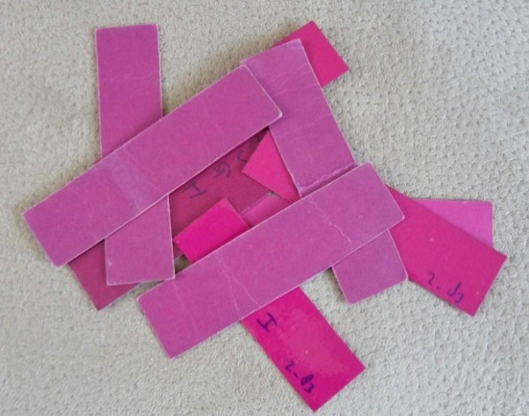**Ook een vorm van burenhulp: Een Oppasgroep.**

Jaren geleden bestond er hier in de buurt een oppasgroep, een heel simpele vorm van burenhulp, waarbij het mes aan twee kanten snijdt. Zowel de hulpgever als de ontvanger hadden er baat bij.

Hoe werkte het?

Een aantal gezinnen met ongeveer even oude kleine kinderen, vormde de groep. Wie mee ging doen ontving bij de start een aantal “oppasbonnen”, simpele gekleurde, geplastificeerde kaartjes.

Wanneer ouders een avond weg wilden, konden zij binnen de groep om oppas vragen; dat lukte vrijwel altijd. Betaling geschiedde in de vorm van de “oppasbonnen”: één bon per uur tot 24.00 uur, daarna twee bonnen per uur.

Wie te vaak bij anderen had opgepast (en dus te veel bonnen had vergaard) moest wel een avond op stap, om de bonnen weer terug in het systeem te brengen.

Maar dat was niet alles: om elkaar en elkaars kinderen beter te leren kennen was er ongeveer eens per maand, in een van de woningen, bij toerbeurt, een koffieochtend. Daarop werd lekker bijgepraat en kwamen natuurlijk ook de specifieke zaken van de kinderen ter sprake. De partners (meestal de mannen) hadden het plan om ook zo af en toe eens een avond op stap te gaan………………daar kwam het niet zo vaak van.

Heel bijzonder: de groep was niet helemaal gesloten: Wanneer nieuwe (zwangere) stellen zich in de buurt vestigden, dan werden ze vaak op het bestaan van de groep geattendeerd, en gevraagd om lid te worden.

Een mooie, simpele, goedkope en vooral zinvolle manier van samendoen in de buurt. Misschien is er wel weer behoefte aan? Met een paar leden kan de groep al van start gaan en met een lamineerapparaat zijn de “oppasbonnen” snel gemaakt.

Peter van de Wetering

**Een "GrunerieBuur" is beter**

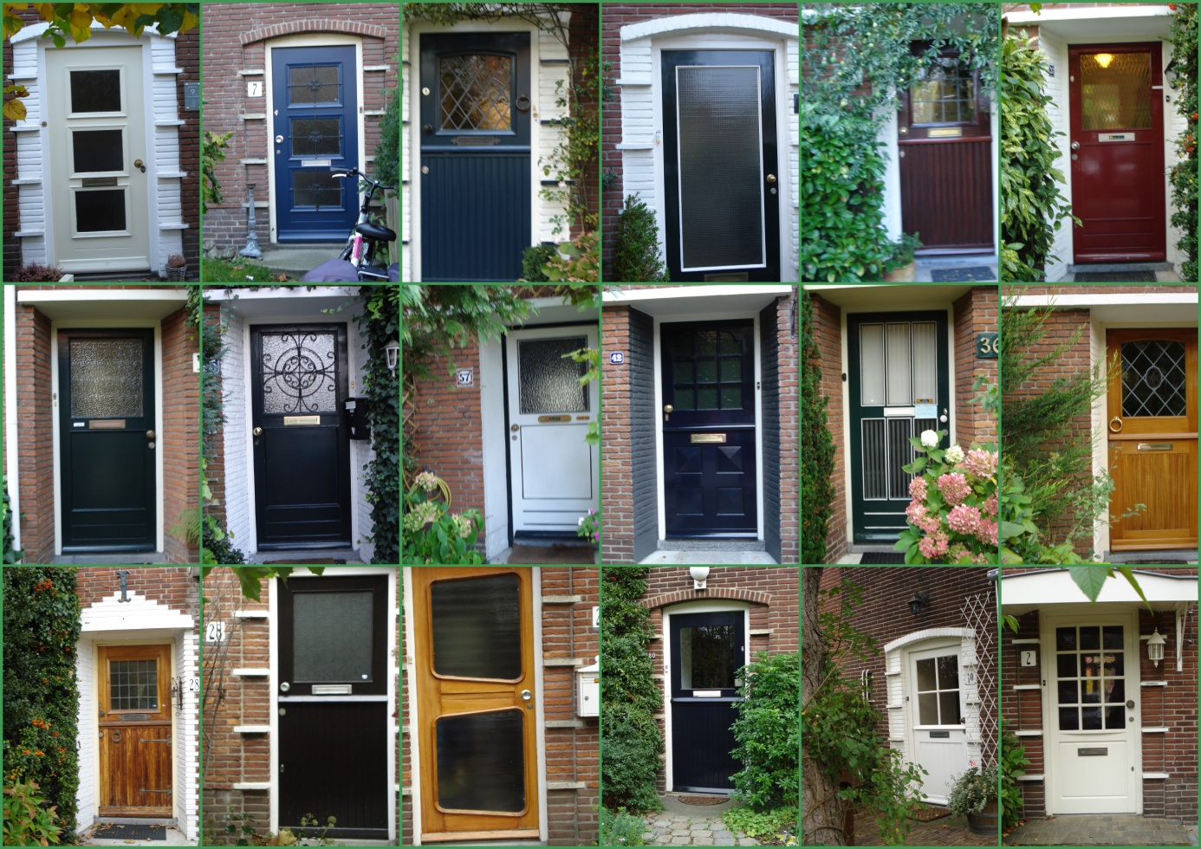

**dan een verre vriend**

**Een "GrunerieBuur" is beter dan een verre vriend**

Onder het aloude motto "een goede buur is beter dan een verre vriend" zijn we in de Gruneriebuurt gestart met de "**GrunerieBuur**".

De "**GrunerieBuur"** wil bewoners ondersteuning bieden als gewone burenhulp **niet** mogelijk is. Op de "**GrunerieBuur"** kunt u dus een beroep doen als uw eigen buur dat niet wil/kan of daartoe niet in staat is; we gaan er in principe van uit dat u in eerste instantie bij uw eigen buur aanklopt..... is dat om de een of andere reden dus niet mogelijk dan kunt u zonder meer een beroep doen op de "**GrunerieBuur".**

**Let op:**

We verstaan onder burenhulp al hetgeen dat als "**normale**" burenhulp kan worden aangemerkt ....... bijvoorbeeld:

- ik ben tijdelijk invalide en nu moet "de container buiten worden gezet" of

- ik heb plots een probleem met "het halen/wegbrengen van de kinderen" of

- er moet "thuis iets worden gedaan waartoe ik nu niet in staat ben" of

- vult u verder maar aan!

- vragen staat vrij maar we treden in principe **niet** in de reguliere hulpverlening.

In Oegstgeest is er een goed geregelde reguliere hulpverlening! Wilt u meer hierover weten? U vindt er alles over bij de Stichting Radius via de website www.radiuswelzijn.nl

**Heeft u hulp nodig?**

Bel dan de "**GrunerieBuur"** die het **dichtste bij u woont**.   
Telefoonnummers die bereikbaar bleken in maart 2025

Op dit moment kunt u terecht bij:

Dorpsstraat 23 René van der Voort tel.: 568 05 43

Grunerielaan 8 Corrie Harpe tel.: 515 50 19

Grunerielaan 17 Peter van de Wetering tel.: 06 1303 81 23

Grunerielaan 40 Sander Klinkhamer en/of tel.: 06 2824 47 76

Anne de Bondt tel.: 06 1753 60 74

Rhijngeesterstraatweg Hester Scheltens-van Schie tel.: 06 2352 1164   
191 (Ampijoloe)

Utenwaerdelaan 6 Madeleine den Hertog tel.: 06-40960360

Van Cuycklaan 5 Dirk Jan de Ruijter tel.: 06 5363 49 84

Van Cuycklaan 11 Lilibeth Buts tel.: 06-28913925

**Hoe meer "GrunerieBuren" er zijn hoe beter.**

Een "GrunerieBuur" is een wijkbewoner die vrijwillig voor andere buurtbewoners iets wil betekenen onder het motto: **Een goede buur is beter dan een verre vriend.**

Spreekt u dit aan? Meld u dan NU bij ons aan! U kunt zich aanmelden bij het secretariaat van het Gruneriebulletin: tel.: 517 74 15 of via de mail: info@gruneriebuurt.nl

dit is een uitgave van de "GrunerieBuur" in de Gruneriebuurt, mei 2014 update: 19 oktober 2015